UNIVERZITA PARDUBICE
Fakulta elektrotechniky a informatiky
BAKALÁŘSKÁ PRÁCE

UNIVERZITA PARDUBICE
Fakulta elektrotechniky a informatiky
Knihovna pro práci s tenzory v jazyce C++
Bakalářská práce
Martin Špaňúr
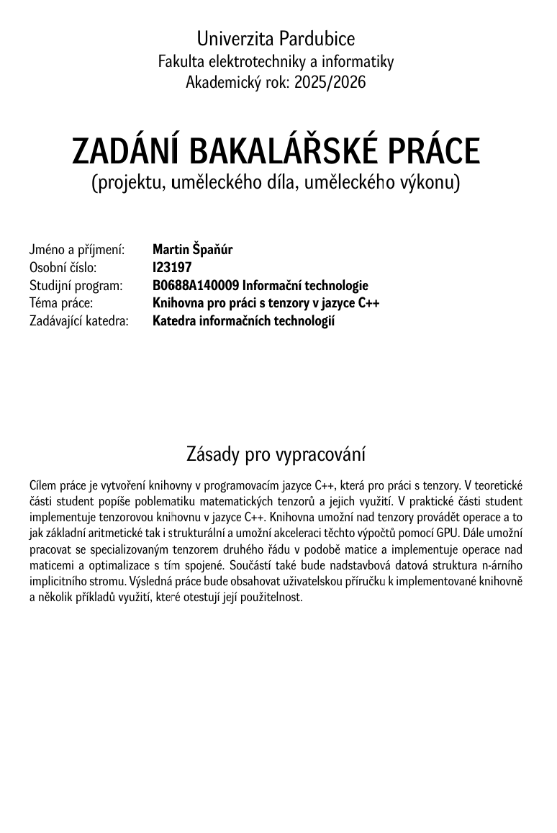

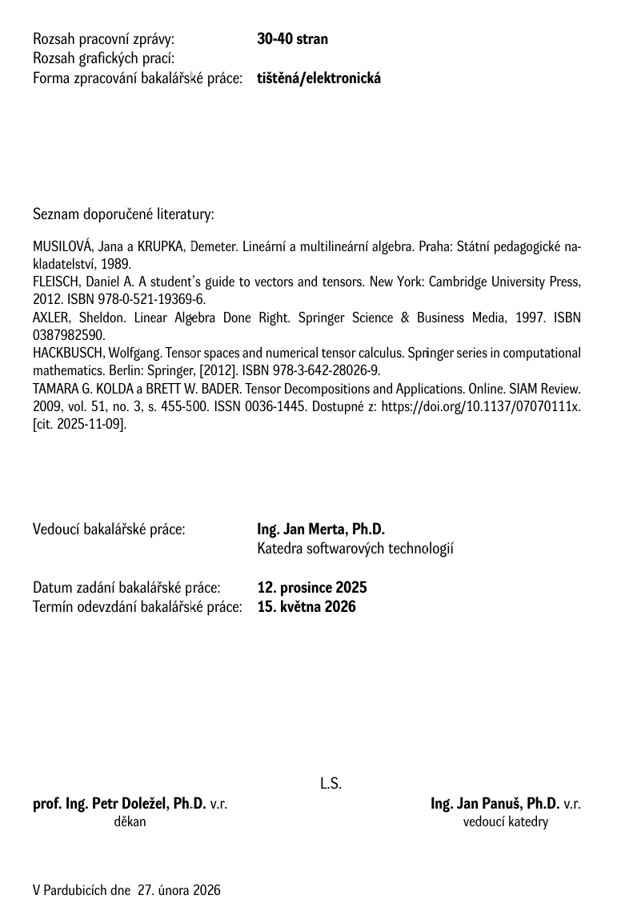

Prohlašuji:
Práci s názvem Knihovna pro práci s tenzory v jazyce C++
jsem vypracoval(a) samostatně a uvedl(a) v ní všechny použité literární a informační zdroje v souladu s právními předpisy, vnitřními předpisy a vnitřními normami Univerzity Pardubice
Byl(a) jsem seznámen(a) s tím, že se na moji práci vztahují práva a povinnosti vyplývající ze zákona č. 121/2000 Sb., o právu autorském, o právech souvisejících s právem autorským a o změně některých zákonů (autorský zákon), ve znění pozdějších předpisů, zejména se skutečností, že Univerzita Pardubice má právo na uzavření licenční smlouvy o užití této práce jako školního díla podle § 60 odst. 1 autorského zákona, a s tím, že pokud dojde k užití této práce mnou nebo bude poskytnuta licence o užití jinému subjektu, je Univerzita Pardubice oprávněna ode mne požadovat přiměřený příspěvek na úhradu nákladů, které na vytvoření díla vynaložila, a to podle okolností až do jejich skutečné výše.
Beru na vědomí, že v souladu s § 47b zákona č. 111/1998 Sb., o vysokých školách a o změně a doplnění dalších zákonů (zákon o vysokých školách), ve znění pozdějších předpisů, a směrnicí Univerzity Pardubice č. 7/2025 Pravidla pro odevzdávání, zveřejňování a formální úpravu závěrečných prací, ve znění pozdějších dodatků, bude práce zveřejněna prostřednictvím Digitální knihovny Univerzity Pardubice.
V Pardubicích dne 14. 5. 2026
Martin Špaňúr v. r.

Obsah
Úvod 7
1 Architektura 8
1.1 Schéma a popis architektury 8
1.2 Specifika konfigurace 8
1.2.1 CAP teorém 8
1.2.2 Cluster 8
1.2.3 Uzly 8
1.2.4 Sharding 8
1.2.5 Replikace 8
1.2.6 Perzistence dat 8
1.2.7 Distribuce dat 8
1.2.8 Zabezpečení 8
2 Funkční řešení 9
2.1 Struktura 9
2.2 Instalace 9
3 Případy užití a případové studie 10
4 Výhody a nevýhody 11
5 Další specifika 12
6 Data 13
7 Dotazy 14
Závěr 15
Zdroje 16
Přílohy 17

Úvod
xxxxxxxxx

Architektura
Xxxxxx

Schéma a popis architektury
Xxxxxx

Specifika konfigurace
Xxxxxx

CAP teorém
Xxxxxx

Cluster
Xxxxxx

Uzly
Xxxxxx

Sharding
Xxxxxx

Replikace
Xxxxxx

Perzistence dat
Xxxxxx

Distribuce dat
Xxxxxx

Zabezpečení
Xxxxxx

Funkční řešení
Xxxxxx

Struktura
Xxxxxx

Instalace
Xxxxxx

Případy užití a případové studie
Xxxxxx

Výhody a nevýhody
Xxxxxx

Další specifika
Xxxxxx

Data
Xxxxxx

Dotazy
Xxxxxx

Závěr
Xxxxxx

Zdroje
Xxxxxx

Přílohy
Xxxxxx

